**Gadżety sportowe z nadrukiem**

**Z roku na rok sport staje się coraz bardziej popularny. na popularności zyskują także <strong>gadżety sportowe z nadrukiem</strong>. Mogą one stanowić super gadżety promocyjne dla firmy. Sprawdź ofertę w naszym sklepie!**

**Modne gadżety sportowe z nadrukiem dla firmy**

Jeśli planujesz strategię marketingową swojej firmy, nie może w niej zabraknąć stylowych **gadżetów sportowych z nadrukiem**. To świetny sposób na to, aby pokazać, że ważny jest dla Ciebie sport i zdrowie. Dzięki tego typu gadżetom promujesz swoją firmę jako organizację wspierającą zdrowy styl życia. Wpływa to również na pozytywny wizerunek przedsiębiorstwa.

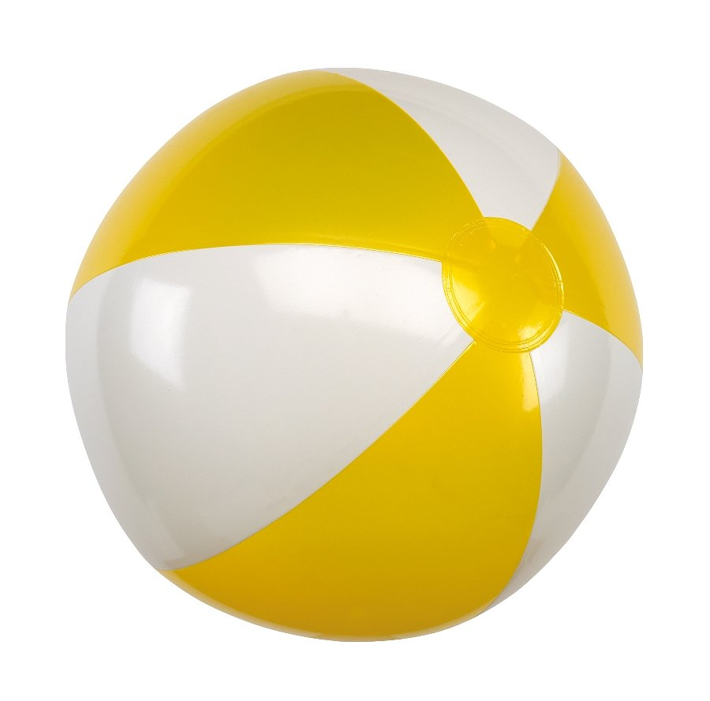

**Jakie gadżety sportowe z nadrukiem warto zamówić?**

W sklepie internetowym Gratisownia znajduje się bardzo duży wybór modnych i ciekawych *gadżetów sportowych z nadrukiem*. Dostępne są paletki, piłki, dzwonki rowerowe, frisbee, krokomierze i wiele więcej. Na pewno każdy klient znajdzie odpowiednie gadżety dla swojej firmy. Na każdym produkcie możliwe jest umieszczenie nadruku w postaci logotypu firmy, danych kontaktowych czy hasła reklamowego. W ten sposób, z pozoru zwykłe akcesoria sportowe mogą być świetnymi nośnikami reklamy.

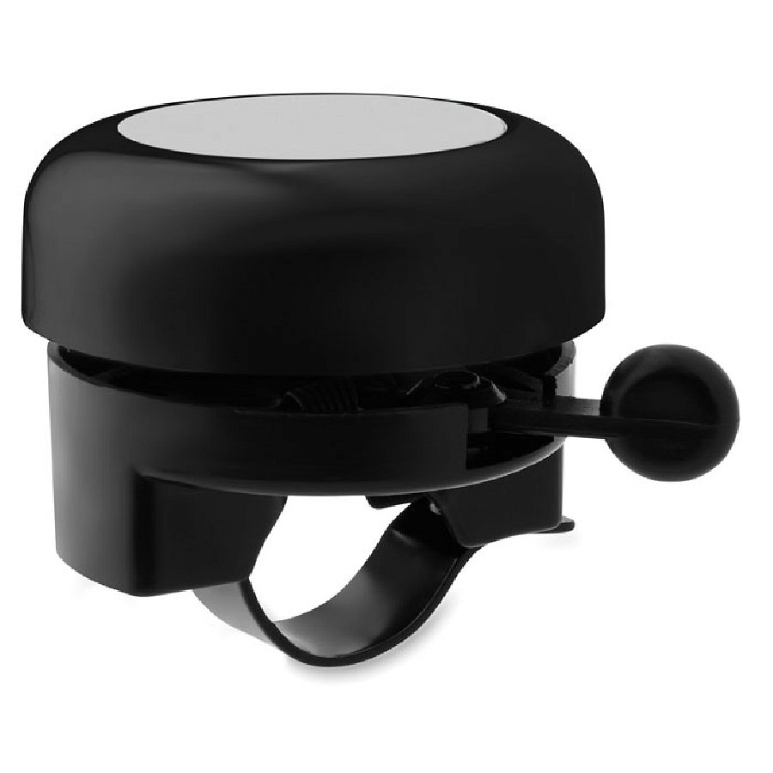

**Poznaj szeroką ofertę sklepu Gratisownia!**

W Gratisowni możesz zamówić nie tylko [gadżety sportowe z nadrukiem](https://gratisownia.pl/gadzety-sportowe). Oferujemy również gadżety tradycyjne, jak wysokiej jakości długopisy, notesy czy bidony. Wybieraj spośród gadżetów elektronicznych lub bożonarodzeniowych. Zapraszamy!